新能源电力解决方案分析报告
山东盛泰药业用户侧储能项目
场景类型：user_side_storage 省份：

专家分析结论

总体评价
山东盛泰药业用户侧储能项目（user_side_storage）整体投资价值评为「一般，需审慎评估」。
项目配置光伏2.0MWp、储能4.0MW/20.0MWh（年循环404次）。
光伏资源来源：default_full_load_hours；风资源来源：no_wind_resource。

财务分析
项目全投资内部收益率 (IRR) 为 10.10%，净现值 (NPV) 为278万元。
项目在财务上可行。
考虑70%负债融资后，权益IRR达到17.81%（杠杆倍数1.8倍）。
静态回收期8年（动态回收期12年）。
偿债覆盖率 DSCR 为1.49，满足银行可贷标准（>1.2）。
平准化成本：系统LCOE=1.1457元/kWh；储能LCOS=0.2141元/kWh。
分项成本：光伏=0.3134；储能=0.2141

收益与能源成本
项目投产后年能源成本由基线1,080万元降至1,018万元，年节省0万元。
绿电覆盖率5.7%。
新能源自行消纳率100.0%。

排放分析
基线碳排放7,779 tCO₂e/年，项目后排放2,357 tCO₂e/年，年减排5,422 tCO₂e。
- - 减排路径「工艺/热源替代与能效提升」：减排0 tCO₂e，占比0.0%。
- - 减排路径「绿电/光伏/储能替代购电排放」：减排5,422 tCO₂e，占比100.0%。

敏感性分析
- - 设备投资上升10%：年收益影响0万元。
- - 发电量下降10%：年收益影响-11万元IRR-0.54pct。
- - 绿电覆盖率下降5%：年收益影响-5万元IRR-0.27pct。
- - 蒙特卡洛模拟（500次）：P10=8.7%、P50=10.1%、P90=11.5%10.1% 中位数，90%概率 ≥8.7%。

注意事项
- - 数据缺口：project_info.province
- - 数据缺口：network_and_design.point_of_connection
- - 数据缺口：resource_data.solar.hourly_generation_profile_kw / monthly_irradiation_kwh_per_m2
- - 数据缺口：province profile not found
- - 提示：光伏发电量当前基于 default_full_load_hours 估算，资源精度仍可提升。

结论建议
项目经济性可行，但需关注边界条件变化风险。
本报告基于当前输入条件生成，结论仅供前置方案参考，不替代正式可研或投决用报告。

1. 项目概况
项目 | 内容
项目名称 | 山东盛泰药业用户侧储能项目
场景类型 | user_side_storage
省份/地区
储能策略 | peak_shaving
数据完整度 | high / 100

2. 推荐方案
设备 | 规模 | 说明
光伏 | 2.0 MWp | 年发电 1,777 MWh
风电 | 0 MW | 年发电 0 MWh
储能 | 4.0 MW / 20.0 MWh | 年循环 404 次
调度策略：peak_shaving
日储能循环：1.107 削峰量：64 kW

储能月度充放电量
月份 | 充电 (MWh) | 放电 (MWh)
1 | 744 | 693
2 | 672 | 619
3 | 744 | 686
4 | 720 | 664
5 | 744 | 686
6 | 720 | 664
7 | 744 | 686
8 | 744 | 686
9 | 720 | 664
10 | 744 | 686
11 | 720 | 664
12 | 744 | 686
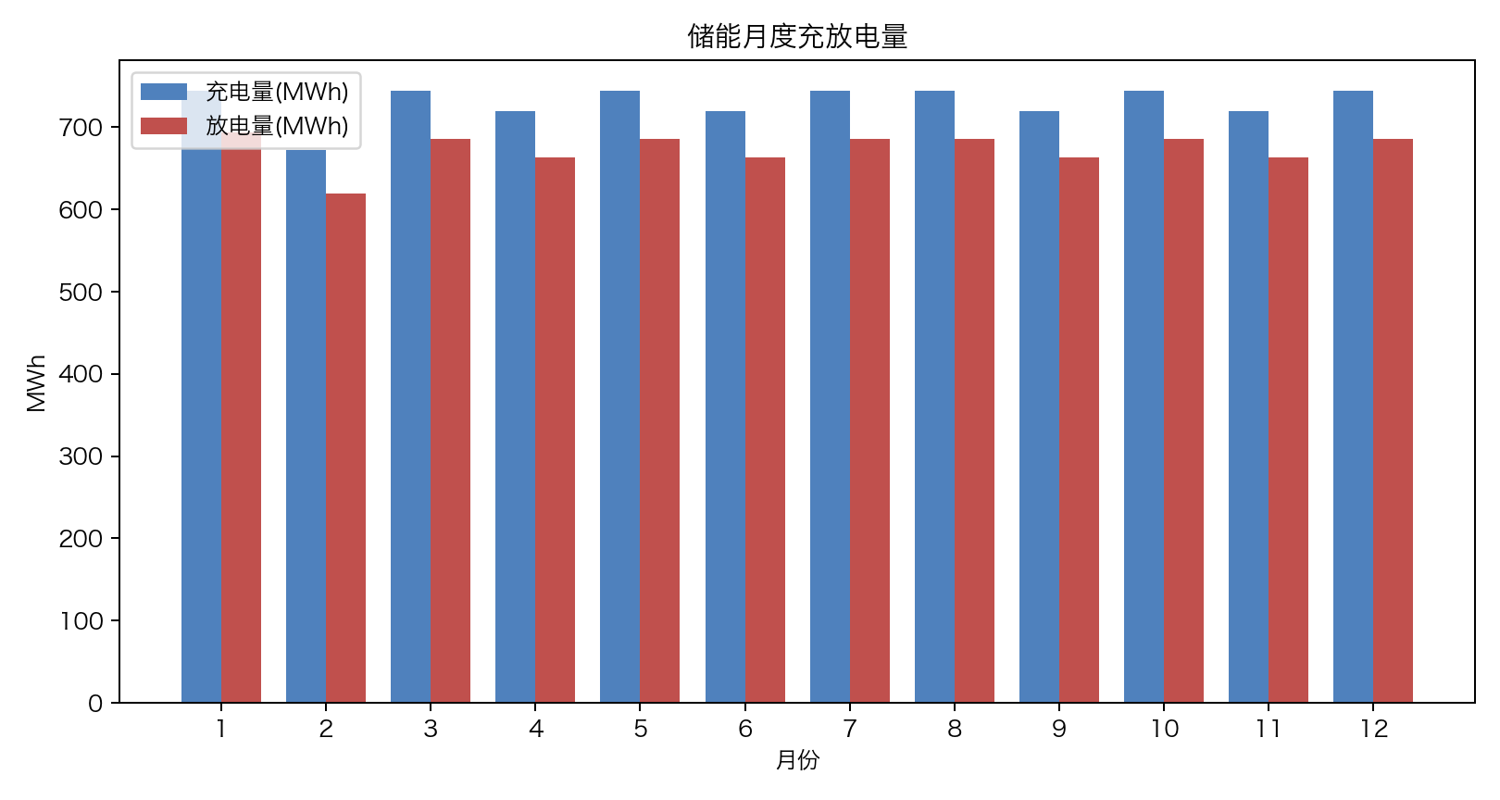

3. 发电量及绿电覆盖率
指标 | 数值
年光伏发电量 | 1,777 MWh
年风电发电量 | 0 MWh
年总发电量 | 1,777 MWh
年储能放电量 | 8,081 MWh
年购电量 | 14,143 MWh
绿电覆盖率 | 5.7%
新能源自行消纳率 | 100.0%

4. 财务分析
财务指标 | 数值
项目总投资 (CAPEX) | 2,340 万元
年运营成本 (OPEX) | 35 万元
年收益/节费 | 404 万元
Project IRR | 10.10%
Equity IRR（70%负债） | 17.81%
净现值 (NPV) | 278 万元
权益净现值 (Equity NPV) | 570 万元
静态回收期 | 8.0 年
动态回收期 | 12.0 年
总投资收益率 (ROI) | 12.4%
净资产收益率 (ROE) | 41.5%
偿债覆盖率 (DSCR) | 1.486
系统平准化度电成本 (LCOE) | 1.1457 元/kWh
平准化储能成本 (LCOS) | 0.2141 元/kWh
光伏 LCOE | 0.3134 元/kWh
风电 LCOE | None 元/kWh
储能 LCOS | 0.2141 元/kWh
基线年能源成本：1,080 万元

收益拆解
收益项 | 金额
储能节费/削峰收益 | 299 万元
光伏自发自用收益 | 100 万元
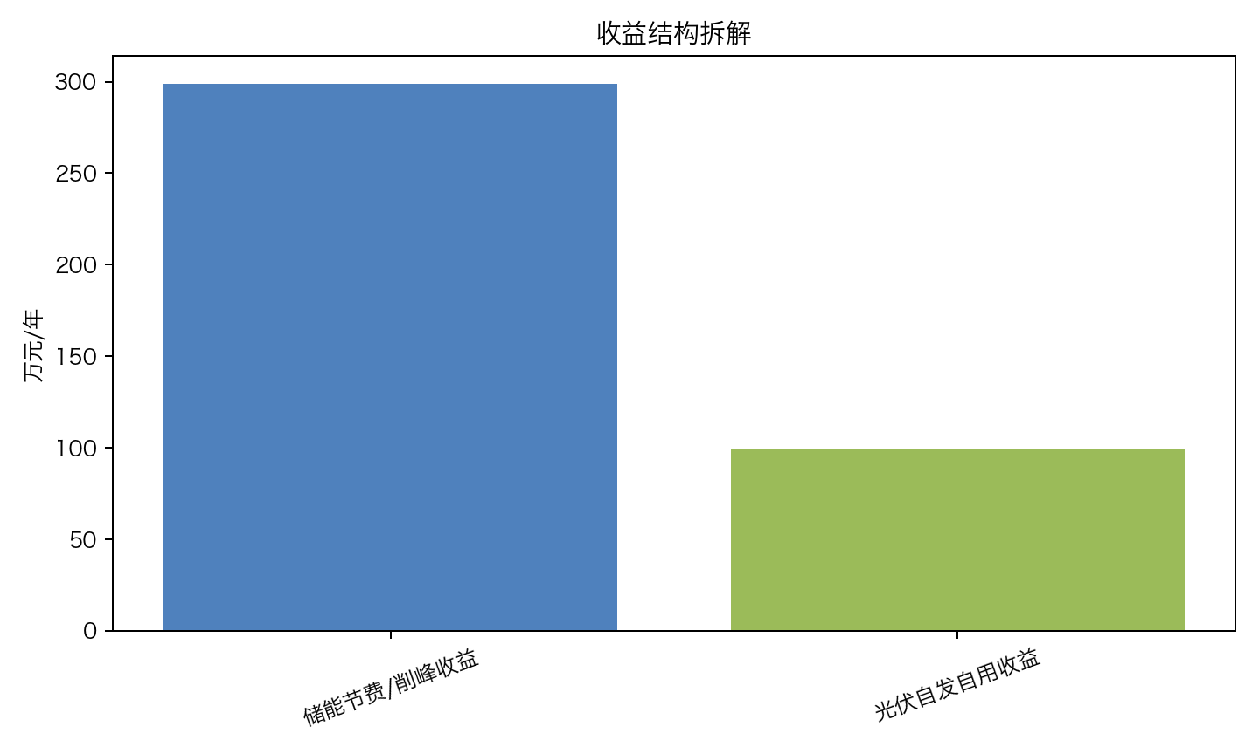
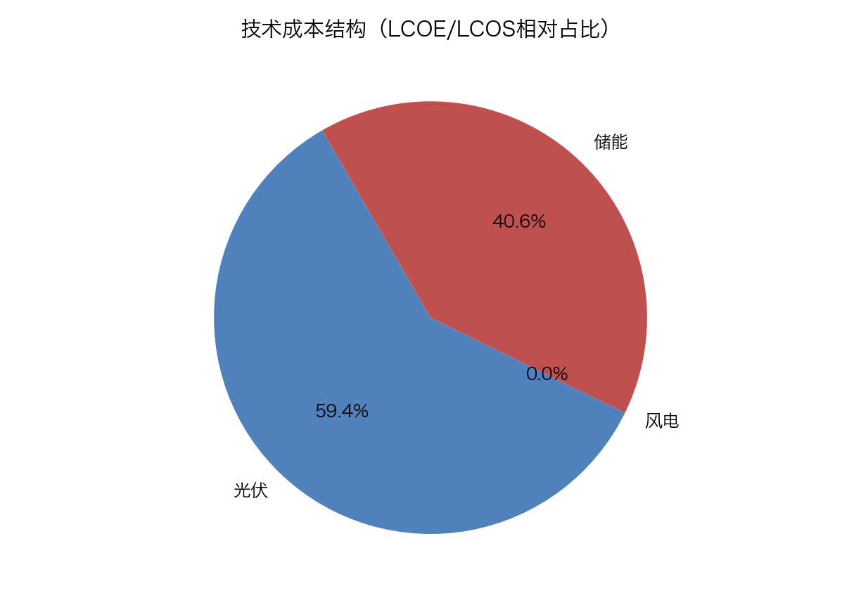

项目现金流曲线
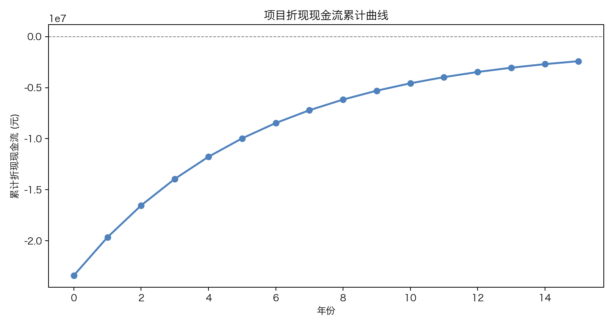

5. 融资结构分析
融资模式：贷款
权益 IRR：17.81% （项目 IRR 10.10%，杠杆放大 1.8x）
DSCR 最低值：1.486 （银行可贷标准：>1.2）

6. 碳减排分析
指标 | 数值
基线排放 | 7,779 tCO₂e
项目后排放 | 2,357 tCO₂e
年减排量 | 5,422 tCO₂e
声明目标 | 需按范围一/二边界、环境属性归属和外部核证要求进一步确认零碳声明边界

7. 风险与敏感性分析

7.1 单变量敏感性
因素 | 收益影响 | 敏感度
设备投资上升10% | 0 元
发电量下降10% | -105,121 元
绿电覆盖率下降5% | -52,564 元

7.2 双变量敏感性热力图（CAPEX × 发电量）
IRR 矩阵（%）:
CAPEX\发电量 | 90% | 100% | 110%
90% | 9.6 | 10.1 | 10.8
100% | 9.6 | 10.1 | 10.8
110% | 9.6 | 10.1 | 10.8

7.3 蒙特卡洛 IRR 模拟
模拟次数：500 次
P10（乐观） | P50（中位数） | P90（悲观）
8.7% | 10.1% | 11.5%
置信度：90% 概率 IRR ≥ 8.7%

7.4 Tornado 敏感性图
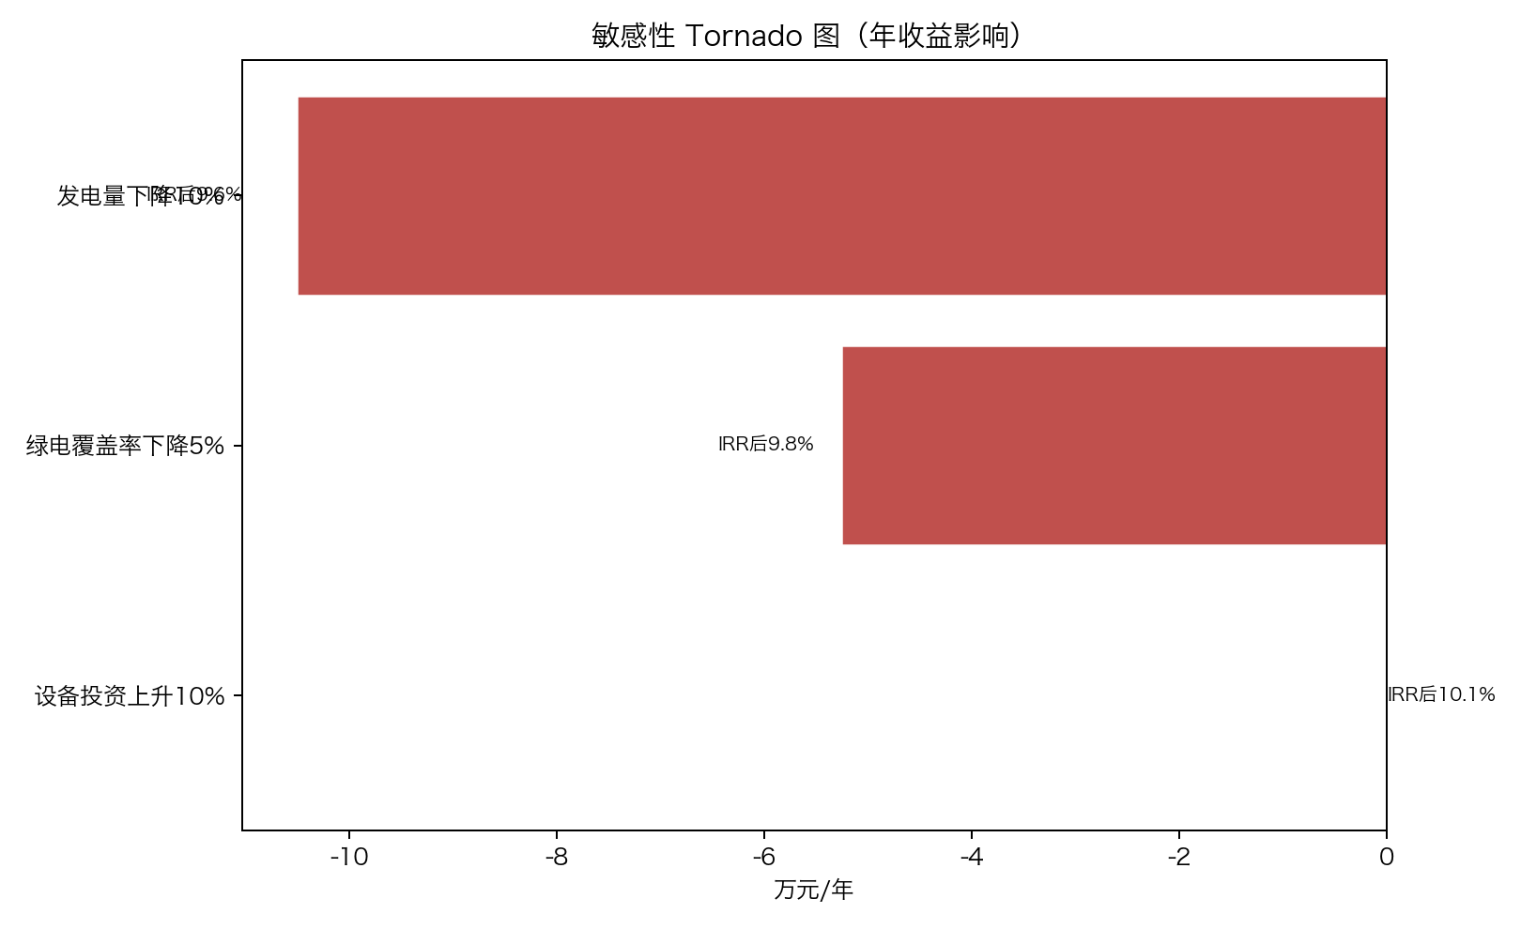

7.5 风险提示
- ⚠ 光伏发电量当前基于 default_full_load_hours 估算，资源精度仍可提升。

8. 数据质量
数据质量评分：100/100 等级：high
- [missing] load_data.load_series_kw: load_data.load_series_kw 缺失或为空。
- [missing] load_data.cooling_load_series_kw: load_data.cooling_load_series_kw 缺失或为空。
- [missing] load_data.heating_load_series_kw: load_data.heating_load_series_kw 缺失或为空。
- [missing] resource_data.solar.hourly_generation_profile_kw: resource_data.solar.hourly_generation_profile_kw 缺失或为空。
- [missing] resource_data.wind.hourly_generation_profile_kw: resource_data.wind.hourly_generation_profile_kw 缺失或为空。
- [missing] resource_data.wind.wind_speed_series_mps: resource_data.wind.wind_speed_series_mps 缺失或为空。
- [missing] charging_data.arrival_profile: charging_data.arrival_profile 缺失或为空。

— 报告完 —

